**Четверг 23.04.2020 г.**

Предлагаю Вам родители, как можно больше играть с детьми.

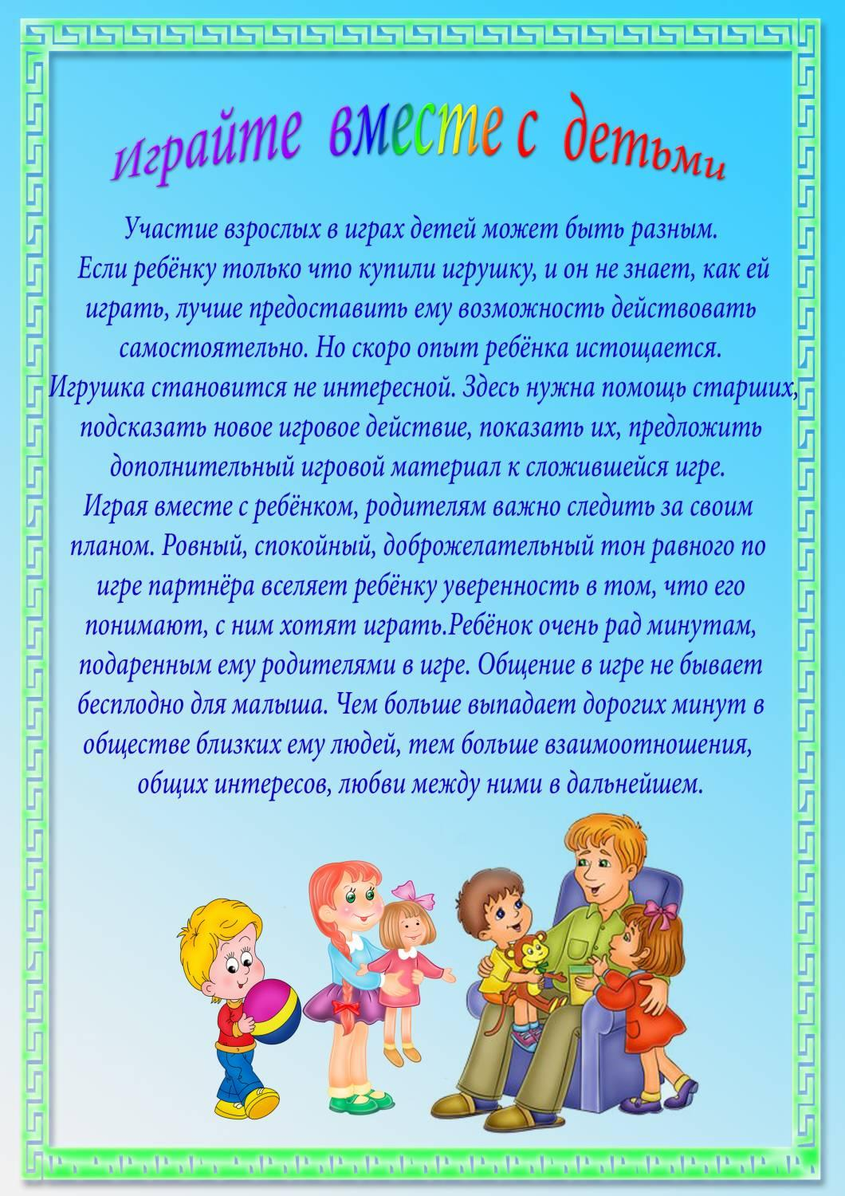

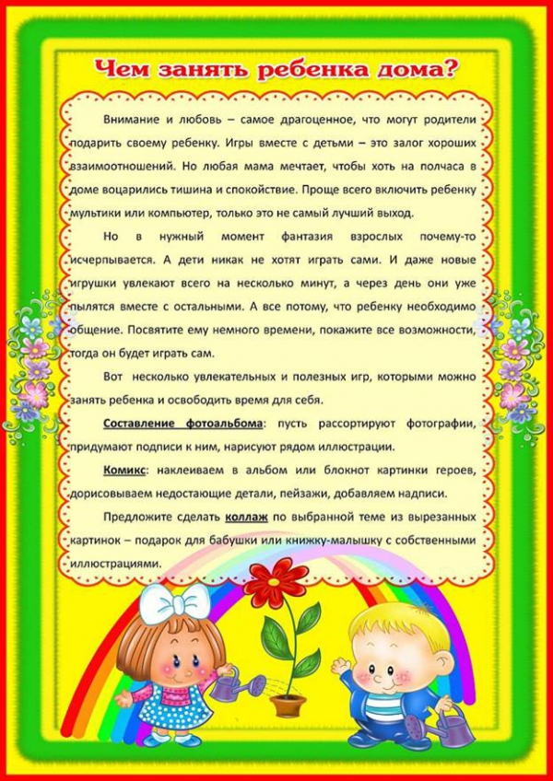

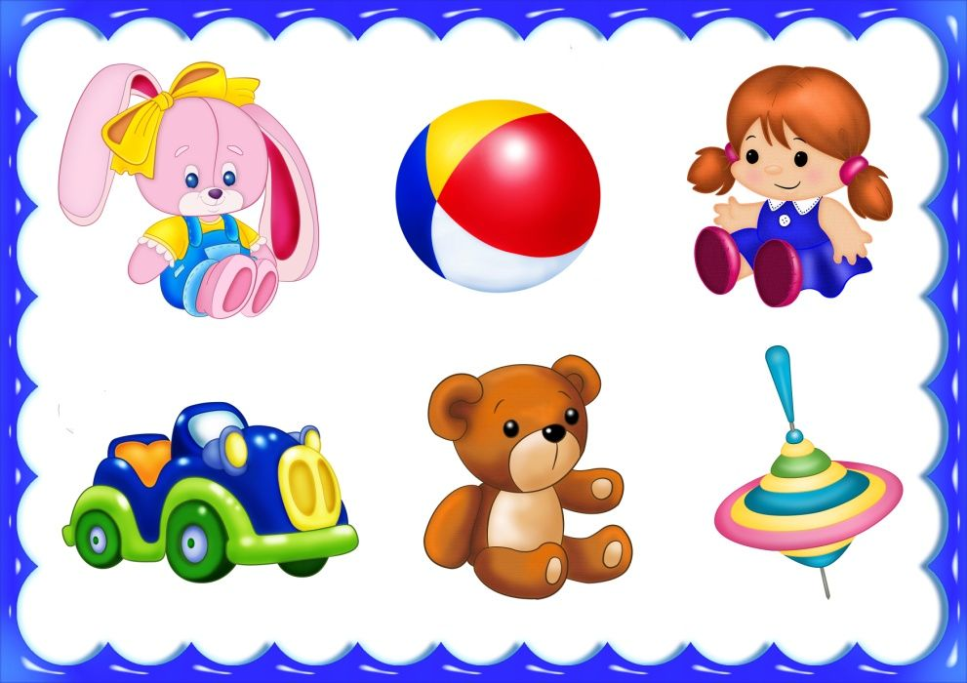

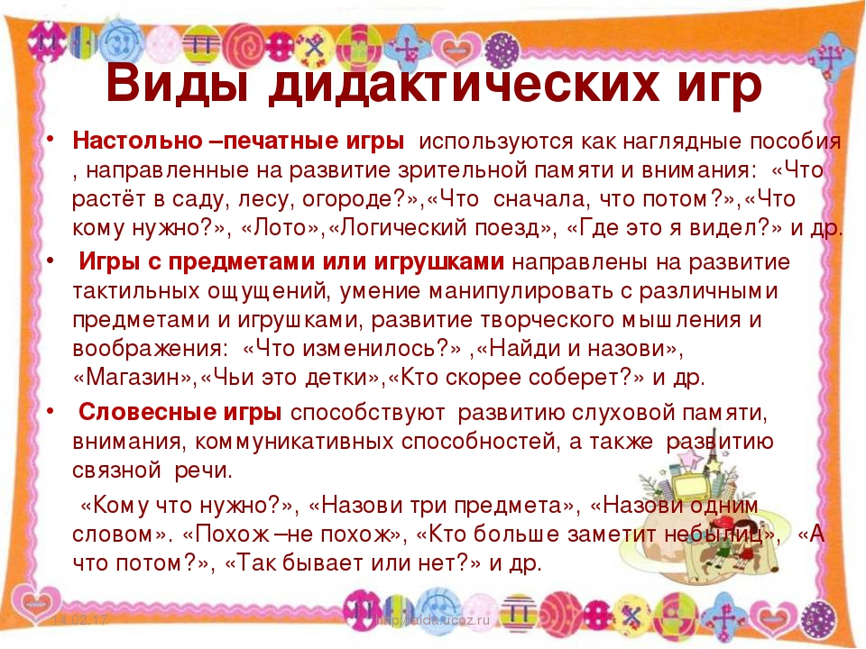

**1.Речевое развитие.** Тема: Чтение рассказа Я. Тайца «Праздник».

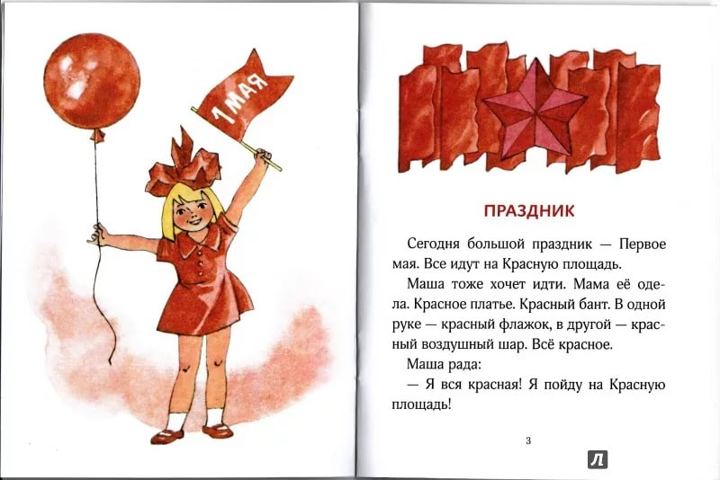

Задайте вопросы вашим детям:

– Как выглядела Маша в день Первого мая?

*Воспитатель побуждает детей отвечать предложениями из рассказа: «На Маше красное платье. Красный бант. В одной руке – красный флажок, в другой – красный воздушный шар».*

– О чем Маша радостно сказала?

– Какое настроение у Маши?

**2. Музыкальная деятельность.**

**Музыкально-ритмическое упражнение «Мы идем с флаж-  
ками».**

*Родители предложите послушать песню «Мы идем с флажками» (муз. Е. Тиличеевой, сл. М. Долинова), а затем исполнить ее вместе с детьми.*

Мы флажками детский сад

Украшаем сами.

Мы выходим на парад

С красными флажками.

Мы по улице идём,

Солнышко сияет,

Каждым маленьким флажком

Ветерок играет.

**Рефлексия.**

– Какой рассказ мы прочитали?

– Что мы делали под музыку?

– С какими предметами мы выполняли упражнение?